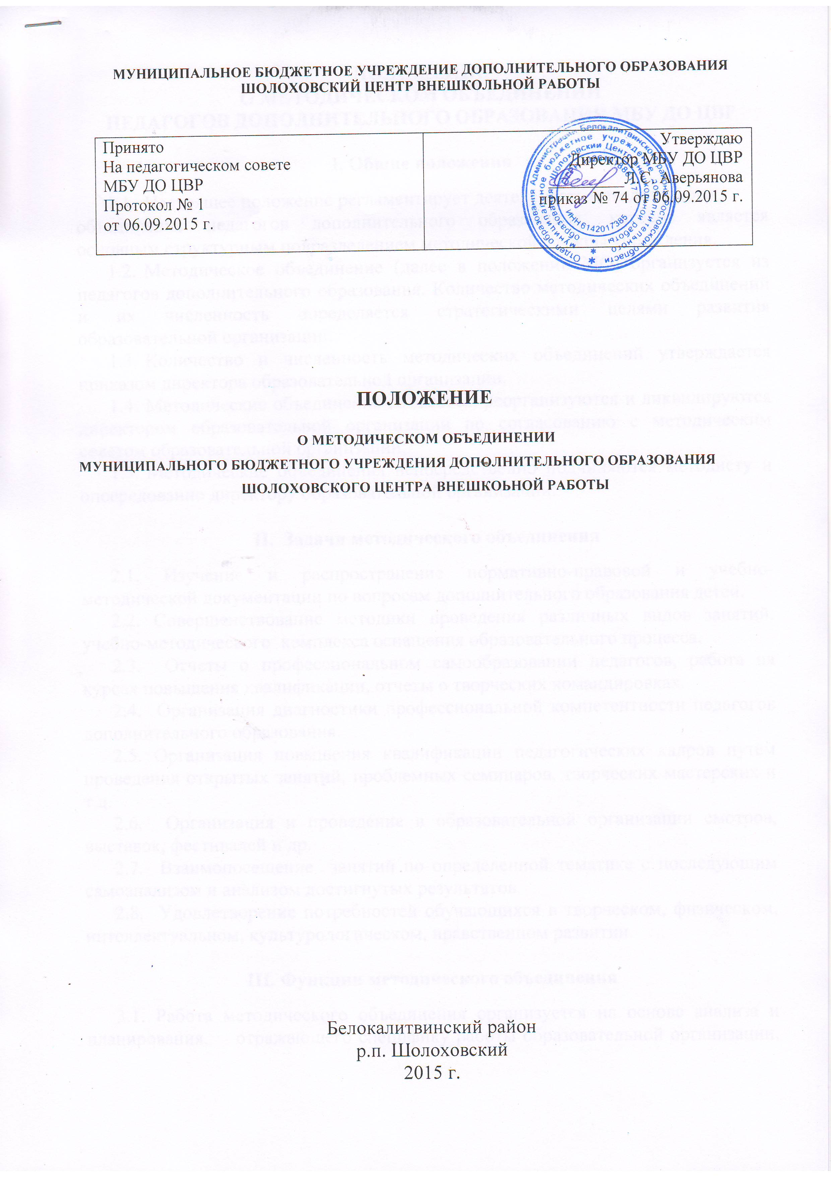
I. Общие положения

  - Настоящее положение регламентирует деятельность методического
объединения педагогов дополнительного образования, которое является основным структурным подразделением методической службы учреждения.
  - Методическое объединение (далее в положении МО) организуется из педагогов дополнительного образования. Количество методических объединений и их численность определяется стратегическими целями развития образовательной организации.
  - Количество и численность методических объединений утверждается приказом директора образовательной организации.
  - Методические объединения создаются, реорганизуются и ликвидируются директором образовательной организации по согласованию с методическим советом образовательной организации;
  - Методические объединения непосредственно подчиняются методисту и опосредованно директору образовательной организации.

II. Задачи методического объединения

2.1. Изучение и распространение нормативно-правовой и учебно-методической документации по вопросам дополнительного образования детей.
2.2. Совершенствование методики проведения различных видов занятий, учебно-методического комплекса оснащения образовательного процесса.
2.3. Отчеты о профессиональном самообразовании педагогов, работа на курсах повышения квалификации, отчеты о творческих командировках.
2.4. Организация диагностики профессиональной компетентности педагогов дополнительного образования.
2.5. Организация повышения квалификации педагогических кадров путем проведения открытых занятий, проблемных семинаров, творческих мастерских и т.д.
2.6. Организация и проведение в образовательной организации смотров, выставок, фестивалей и др.
2.7. Взаимопосещение занятий по определенной тематике с последующим самоанализом и анализом достигнутых результатов.
2.8. Удовлетворение потребностей обучающихся в творческом, физическом, интеллектуальном, культурологическом, нравственном развитии.

III. Функции методического объединения

3.1. Работа методического объединения организуется на основе анализа и планирования, отражающего специфику работы образовательной организации, методической темы, с учетом планов профессионального самообразования педагогов.
3.2. Методическое объединение:
- проводит анализ результатов образовательного процесса;
- дает рекомендации по изменению содержания и структуры учебных курсов и
образовательных программ;
- вносит предложения по аттестации сотрудников;
- организует работу методических семинаров для педагогов;
- разрабатывает методические рекомендации для педагогов, обучающихся.

IV. Основные формы работы методического объединения

4.1. Основными формами работы методического объединения являются:
- заседания, на которых выступают члены методического объединения по
вопросам методики воспитания, развития и обучения детей;
- семинары, совещания, круглые столы, творческие отчеты педагогов;
- открытые занятия по определенной тематике и воспитательные мероприятия с
последующим анализом;
- подготовка и проведение итоговых концертов, выставок, конкурсов, олимпиад;
- обзор новинок научно – методической, учебной литературы;
- доклады, сообщения, дискуссии по вопросам воспитания и образования
обучающихся;
- участие в профессиональных конкурсах.

V. Организация деятельности МО

5.1. Возглавляет работу методического объединения руководитель (председатель), назначаемый директором образовательной организации из числа наиболее опытных педагогов по согласованию с членами методического объединения.
5.2. Работа методического объединения проводится в соответствии с планом работы методического объединения на текущий учебный год. План составляется председателем методического объединения, рассматривается на заседании методического объединения, согласовывается с методистом.
5.3. Заседания методического объединения проводятся не реже двух раз в год. О времени и месте проведения заседания председатель методического объединения обязан поставить в известность методиста образовательной организации.
5.4. На заседаниях методического объединения ведется протокол. Обсуждение вопросов, как правило, завершается принятием решений или рекомендаций. Решения и рекомендации являются составной частью протокола.
5.5. Документация методического объединения (протокол заседаний, отчет за год и др.) в конце учебного года оформляется в папку.

VI. Права и обязанности руководителя (председателя)
методического объединения

6.1. Руководитель методического объединения обязан:
- планировать и организовывать работу МО;
- анализировать работу методического объединения и отдельных членов;
- проводить заседания не реже двух раз в год;
- организовывать контроль за надлежащим и своевременным исполнением
принимаемых решений и рекомендаций;
- своевременно изучать и внедрять нормативные документы;
- изучать лучшие способы работы членов МО с целью последующего его
обобщения;
- организует в случае необходимости взаимопосещение занятий;
- вести всю необходимую документацию и своевременно оформлять папку
заседаний МО;
- вести картотеку повышения квалификации, аттестации и ППО педагогов.
6.2. Руководитель методического объединения имеет право:
- вносить коррективы в работу методического объединения, в выбор
самообразовательных тем педагогов дополнительного образования;
- требовать от администрации учреждения своевременного обеспечения
необходимой инструктивной, нормативно-правовой документацией;
- повышать свою квалификацию.

VII. Права методического объединения

7.1. Методическое объединение имеет право:
- вносить предложения администрации по улучшению учебно – воспитательного
процесса в образовательной организации;
- выдвигать задачи на учебный год и участвовать в планировании деятельности
образовательной организации;
- рекомендовать администрации распределение учебной нагрузки педагогам при
тарификации;
- ставить вопрос о поощрении своих членов за успехи в работе, активное участие
в инновационной деятельности;
- ставить вопрос о публикации материалов о лучшем опыте педагогов
дополнительного образования;
- готовить отзыв о профессиональной деятельности при аттестации педагогов,
ставить вопрос о публикации материалов о лучшем опыте;
- рекомендовать своим членам различные формы повышения квалификации.

VIII. Обязанности педагогов методического объединения

8.1. Каждый член методического объединения обязан:
- иметь собственную программу профессионального самообразования;
- активно участвовать в подготовке и проведении заседаний МО, практических
семинарах и т.д;
- активно участвовать в разработке открытых занятий (мероприятий);
- стремиться к повышению уровня профессионального мастерства;
- знать тенденции развития методики преподавания по своей направленности,
ФЗ «Об образовании в Российской Федерации», нормативные документы, относящиеся к организации образовательного процесса;
- владеть основами самоанализа педагогической деятельности.

IX. Документация методического объединения

9.1. К документации методического объединения относятся:
- приказ о структуре методической службы (открытии методического
объединения, о назначении на должность руководителя МО);
- положение о методическом объединении;
- анализ работы МО за прошедший учебный год;
- план работы МО на текущий учебный год;
- банк данных педагогов МО;
- перспективный план аттестации педагогов дополнительного образования;
- график прохождения аттестации педагогов МО на текущий год;
- поощрение членов МО в текущем учебном году;
- дополнительные образовательные программы, рабочие программы;
- папка протоколов заседаний МО;

